**实验报告3：函数**

|  |  |  |  |
| --- | --- | --- | --- |
| **学号** | **姓名** | **班级**（格式：20计科1班） | **成绩（6分）** |
| 2021122156404 | 周烨 | 21计算机5班 |  |

完成以下问题，并按照题目要求，将相应答案、源代码以及执行结果截图等内容填入对应栏目。

**问题：体测成绩判定系统（总分占比6%）**

 实现一个简单的体测成绩判定系统。体测所含项目与每项所占比重如下表所示。

|  |  |  |  |  |  |  |
| --- | --- | --- | --- | --- | --- | --- |
|  | **体重指数（25%）** | | **肺活量（35%）** | | **引体向上（男）（40%）** | **仰卧起坐（女）（40%）** |
| **100** | **17.9-23.9** | **男** | **>4800** | **男** | **>19** | **>56** |
| **17.2-23.9** | **女** | **>3400** | **女** |
| **80** | **0-17.8/24.0-27.9** | **男** | **4181-4800** | **男** | **16-19** | **53-56** |
| **0-17.8/24.0-27.9** | **女** | **3001-3400** | **女** |
| **60** | **>=28.0** | **男** | **3101-4180** | **男** | **10-15** | **25-52** |
| **>=28.0** | **女** | **2051-3000** | **女** |
| **30** |  | **男** | **0-3100** | **男** | **0-9** | **0-16** |
|  | **女** | **0-2050** | **女** |

该系统的目的在于模拟体测成绩的判定机制，因此不要求实现所有项目成绩的判定，根据以上分类，结合案例，对将要设计的程序，作如下要求：

（1）根据上表的评分表，分别实现体重指数、肺活量、引体向上、仰卧起坐这四项指标的计算功能；

（2）可以根据用户的选择，进行单向指标的成绩换算；

（3）实现总成绩的计算功能，并根据表4-3对总成绩进行判定（优秀、良好、及格、不及格）；

（4）以菜单的形式向用户展示所有功能。程序运行结果示例1：

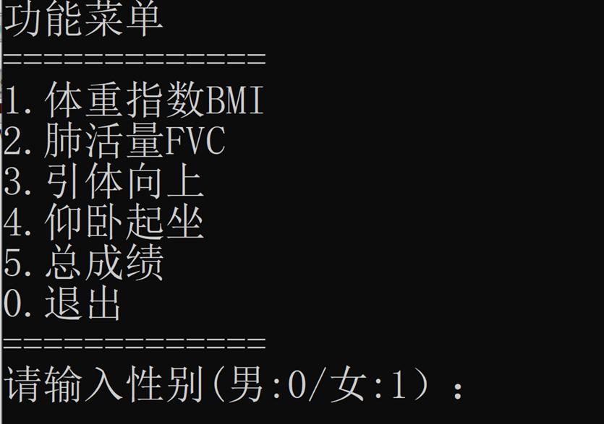

**体测成绩计算方式：**

|  |  |  |  |
| --- | --- | --- | --- |
| **优秀** | **良好** | **及格** | **不及格** |
| **95-·100** | **80-94** | **60-79** | **<60** |

**总成绩的计算方式为：各项成绩与其所占比重相乘，将乘后的成绩相加，具体公式如下：**

**（1）男生：体重指数*25%+肺活量*35%+引体向上*40%**

**（2）女生：体重指数*25%+肺活量*35%+仰卧起坐*40%**

**思路：设计如下函数**

1.实现求体重指数成绩的函数

2.实现求肺活量成绩的函数

3.实现求引体向上成绩的函数；

4.实现求仰卧起坐成绩的函数；

5.实现求总成绩的函数；

6.实现菜单函数。

**设计思路描述：可以画流程图，自然语言描述等方式，详细分析说明。（2分）**

**1.If elseif的分支结构设计好5个函数以便于确定成绩区间**

1.实现求体重指数成绩的函数

2.实现求肺活量成绩的函数

3.实现求引体向上成绩的函数；

4.实现求仰卧起坐成绩的函数；

5.实现求总成绩的函数；

**2.其中1.2.5.函数以if选择性别后再次内部嵌套.If elseif的分支结构确定成绩；**

**3.switch语句确定好菜单函数，输入数字选择功能**

**源代码：要做好注释（2分）**

#include<stdio.h>

//1.实现求体重指数成绩的函数

int BMI(float bmi,int sex)

{

int score;

if (sex = 0)

{

if (bmi >= 17.9&&bmi <= 23.9)

{

score = 100;

}

else if ((bmi>=0 && bmi <= 17.8) || (bmi >= 24.0 && bmi <= 27.9))

{

score = 80;

}

else if (bmi >= 28.0)

{

score = 60;

}

else

{

score = 30;

}

}

if(sex = 1)

{

if (bmi >= 17.2&&bmi <= 23.9)

{

score = 100;

}

else if ((bmi >= 0 && bmi <= 17.8) || (bmi >= 24.0 && bmi <= 27.9))

{

score = 80;

}

else if (bmi >= 28.0)

{

score = 60;

}

else

{

score = 30;

}

}

return score;

}

// 2.实现求肺活量成绩的函数

int FVC(int fvc,int sex)

{

int score;

if (sex = 0)

{

if (fvc >4800)

{

score = 100;

}

else if (fvc >= 4181 && fvc <= 4800)

{

score = 80;

}

else if (fvc >= 3101 && fvc <= 4180)

{

score = 60;

}

else if (fvc >= 0 && fvc <= 3100)

{

score = 30;

}

}

if (sex = 1)

{

if (fvc >3400)

{

score = 100;

}

else if (fvc >= 3001 && fvc <= 3400)

{

score = 80;

}

else if (fvc >= 2051 && fvc <= 3000)

{

score = 60;

}

else if (fvc >= 0 && fvc <= 2050)

{

score = 30;

}

}

return score;

}

//3.实现求引体向上成绩的函数；

int YTXS(int ytxs)

{

int score;

if (ytxs >19)

{

score = 100;

}

else if ( ytxs>= 16 && ytxs <= 19)

{

score = 80;

}

else if (ytxs >= 10 && ytxs <= 15)

{

score = 60;

}

else if (ytxs >= 0 && ytxs <= 9)

{

score = 30;

}

return score;

}

// 4.实现求仰卧起坐成绩的函数；

int YWQZ(int ywqz)

{

int score;

if (ywqz >56)

{

score = 100;

}

else if (ywqz >= 53 && ywqz <= 56)

{

score = 80;

}

else if (ywqz >= 25 && ywqz <= 52)

{

score = 60;

}

else if (ywqz >= 0 && ywqz <= 16)

{

score = 30;

}

return score;

}

//5.实现求总成绩的函数；

void SCORE(int sex)

{

float score;

float bmi;

int fvc, ytxs, ywqz;

if (sex = 0)

{

printf("BMI: FVC: 引体向上：");

scanf("%f%d%d", &bmi, &fvc, &ytxs);

score = BMI(bmi, 0)*0.25 + FVC(fvc, 0)*0.35 + YTXS(ytxs)*0.4;

printf("%f分", score);

if (score >= 95 && score <= 100)

{

printf("优秀\n");

}

else if(score >= 80 && score <= 94)

{

printf("良好\n");

}

else if (score >= 60 && score <= 79)

{

printf("及格\n");

}

else if (score <60)

{

printf("不及格\n");

}

}

if (sex = 1)

{

printf("BMI: FVC: 仰卧起坐：");

scanf("%f%d%d", &bmi, &fvc, &ywqz);

score = BMI(bmi, 1)*0.25 + FVC(fvc, 1)*0.35 + YWQZ(ywqz)*0.4;

printf("%f分", score);

if (score >= 95 && score <= 100)

{

printf("优秀\n");

}

else if (score >= 80 && score <= 94)

{

printf("良好\n");

}

else if (score >= 60 && score <= 79)

{

printf("及格\n");

}

else if (score <60)

{

printf("不及格\n");

}

}

}

6.实现菜单函数

void menu()

{

printf("功能菜单\n");

printf("=========\n");

printf("1.体重指数BMI\n");

printf("2.肺活量FVC\n");

printf("3.引体向上\n");

printf("4.仰卧起坐\n");

printf("5.总成绩\n");

printf("0.退出\n");

printf("=========\n");

printf("请输入性别（男：0）/(女：1)：");

int score,sex,n;

scanf("%d", &sex);

printf("\n选择功能：");

scanf("%d", &n);

switch (n)

{

case 1:

float bmi;

printf("BMI:");

scanf("%f", &bmi);

score = BMI(bmi, sex);

printf("%d", score);

break;

case 2:

int fvc;

printf("FVC:");

scanf("%d", &fvc);

score = FVC(fvc, sex);

printf("%d", score);

break;

case 3:

int ytxs;

printf("引体向上:");

scanf("%d", &ytxs);

score = YTXS(ytxs);

printf("%d", score);

break;

case 4:

int ywqz;

printf("仰卧起坐:");

scanf("%d", &ywqz);

score = YWQZ(ywqz);

printf("%d", score);

break;

case 5:

SCORE(sex);

break;

case 0:

break;

}

}

int main()

{

menu();

return 0;

}

**执行结果(不同分支结果，说明测试方案，)：（1分）**